Московский государственный технический
университет им. Н.Э. Баумана

Факультет «Информатика и системы управления»
Кафедра ИУ5 «Системы обработки информации и управления»

Курс «Базовые компоненты интернет-технологий»

Отчет по лабораторной работе №6
«Делегаты и рефлексия»

Выполнил: |  | Проверил:
студент группы ИУ5-35 |  | Гапанюк Ю.Е.
Яковлев М.А.
Подпись и дата: |  | Подпись и дата:

Москва, 2020 г.
Задание:
Часть 1. Разработать программу, использующую делегаты.
(В качестве примера можно использовать проект «Delegates»).
- Программа должна быть разработана в виде консольного приложения на языке C#.
- Определите делегат, принимающий несколько параметров различных типов и возвращающий значение произвольного типа.
- Напишите метод, соответствующий данному делегату.
- Напишите метод, принимающий разработанный Вами делегат, в качестве одного из входным параметров. Осуществите вызов метода, передавая в качестве параметра-делегата:
  - метод, разработанный в пункте 3;
  - лямбда-выражение.
- Повторите пункт 4, используя вместо разработанного Вами делегата, обобщенный делегат Func< > или Action< >, соответствующий сигнатуре разработанного Вами делегата.
Часть 2. Разработать программу, реализующую работу с рефлексией.
(В качестве примера можно использовать проект «Reflection»).
- Программа должна быть разработана в виде консольного приложения на языке C#.
- Создайте класс, содержащий конструкторы, свойства, методы.
- С использованием рефлексии выведите информацию о конструкторах, свойствах, методах.
- Создайте класс атрибута (унаследован от класса System.Attribute).
- Назначьте атрибут некоторым свойствам классам. Выведите только те свойства, которым назначен атрибут.
- Вызовите один из методов класса с использованием рефлексии.

Диаграмма классов:

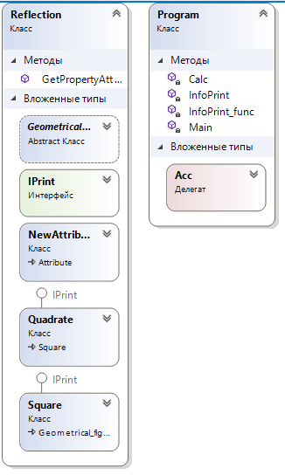

Текст программы:
Program.cs
using System;
using System.Collections.Generic;
using System.Linq;
using System.Text;
using System.Threading.Tasks;

namespace Delegates
{
class Program
{
delegate double Acc(string billnum, int bill, double percentage);
static double Calc(string billnum, int bill, double percentage)
{
Console.WriteLine("Номер счета: {0}", billnum);
Console.Write("Сумма на счету после начисления процентов: ");
return bill* (1 + percentage);
}

static void InfoPrint(string name, string fam, string otch, string billnum, int bill,
double percentage, Acc billinfo)
{
Console.WriteLine("Информация о клиенте");
Console.WriteLine("Имя {0}", name);
Console.WriteLine("Фамилия {0}", fam);
Console.WriteLine("Отчество {0}", otch);

Console.WriteLine("{0}", billinfo(billnum, bill, percentage));
}

static void InfoPrint_func(string name, string fam, string otch, string billnum, int bill,
double percentage, Func<string, int, double, double> billinfo)
{
Console.WriteLine("Информация о клиенте");
Console.WriteLine("Имя {0}", name);
Console.WriteLine("Фамилия {0}", fam);
Console.WriteLine("Отчество {0}", otch);
Console.WriteLine("{0}", billinfo(billnum, bill, percentage));
}

static void Main(string[] args)
{
Console.WriteLine("Program is done by Mironova Alexandra Romanovna group IU5-33b");
Console.WriteLine("\n");
// вызов метода для определения суммы на счету после определения процентов
// 2способа
Console.WriteLine("\n");
Console.WriteLine("Вызов метода с передачей метода Сalc в качестве параметра");
InfoPrint("Меркулова", "Ирина", "Владимировна", "0445678", 52000, 0.15, Calc);
Console.WriteLine("\n");

Console.WriteLine("Вызов метода с передачей лямбда-выражения в качестве параметра");
InfoPrint("Меркулова", "Ирина", "Владимировна", "0445678", 52000, 0.15,
(string billnum, int bill, double percentage) =>
{
Console.WriteLine("Номер счета: {0}", billnum);
Console.Write("Сумма на счету после начисления процентов: ");
return bill * (1 + percentage);
});
Console.WriteLine("\n");

// объявление лямбда-выражения
Func<string, int, double, double> NewBill_3;
NewBill_3 = (string billnum, int bill, double percentage) =>
{
Console.WriteLine("Номер счета: {0}", billnum);
Console.Write("Сумма на счету после начисления процентов: ");
return bill * (1 + percentage);
};

// вызов метода для определения суммы на счету после определения процентов
//с сипользованием лямбда-выражения
Console.WriteLine("Вызов метода с передачей лямбда-выражения Func в качестве параметра");
InfoPrint_func("Меркулова", "Ирина", "Владимировна","0445678", 52000, 0.15, Calc);
}
}
}
Reflection.cs
using System;
using System.Collections.Generic;
using System.Linq;
using System.Text;
using System.Threading.Tasks;
using System.Reflection;

namespace Delegates
{
class Reflection
{
static void Main(string[] args)
{
Console.WriteLine("Program is done by Mironova Alexandra Romanovna group IU5-33b");
Console.WriteLine("\n");

// создадим объект типа Quadrate
Console.WriteLine("Quadrate");
Quadrate MyQuadrate = new Quadrate(3);
Console.WriteLine("Method");
MyQuadrate.Area();
Console.WriteLine("Interface");
MyQuadrate.Print();
Console.WriteLine("\n");

// вывод информации о классе при помощи рефлексии конструкторах, свойствах, методах.
Type t = MyQuadrate.GetType();

Console.WriteLine("\nИнформация о типе:");
Console.WriteLine("Тип " + t.FullName + " унаследован от " + t.BaseType.FullName);

Console.WriteLine("Пространство имен " + t.Namespace);

Console.WriteLine("Находится в сборке " + t.AssemblyQualifiedName);

Console.WriteLine("\nКонструкторы:");
foreach (var x in t.GetConstructors())
{
Console.WriteLine(x);
}

Console.WriteLine("\nМетоды:");
foreach (var x in t.GetMethods())
{
Console.WriteLine(x);
}

Console.WriteLine("\nСвойства:");
foreach (var x in t.GetProperties())
{
Console.WriteLine(x);
}

Console.WriteLine("\nПоля данных (public):");
foreach (var x in t.GetFields())
{
Console.WriteLine(x);
}

Console.WriteLine("\nForInspection реализует IComparable -> " + t.GetInterfaces().Contains(typeof(IComparable)));

// вывод свойств, которым назначен атрибут
Type t1 = typeof(Quadrate);
Console.WriteLine("\nСвойства, помеченные атрибутом:");
foreach (var x in t1.GetProperties())
{
object attrObj;
if (GetPropertyAttribute(x, typeof(NewAttribute), out attrObj))
{
NewAttribute attr = attrObj as NewAttribute; // Для приведения полученного значения типа object к требуемому типу NewAttribute
Console.WriteLine(x.Name + " - " + attr.Description);
}
}

Type t2 = typeof(Quadrate);
Console.WriteLine("\nВызов метода:");
//Создание объекта
//Quadrate Quade = new Quadrate(3);
//Можно создать объект через рефлексию
Quadrate Quade = (Quadrate)t.InvokeMember(null, BindingFlags.CreateInstance, null, null, new object[] {3});
//Параметры вызова метода
object[] parameters = new object[] { 3, 3 };
//Вызов метода
object Result = t2.InvokeMember("Area", BindingFlags.InvokeMethod, null, Quade, new object[] { });
//Console.WriteLine("Area(3,3)={0}", (int)Result);
// Метод InvokeMember принимает различные

}

////////////////////////////////////-
[AttributeUsage(AttributeTargets.Property, AllowMultiple = false, Inherited = false)]
public class NewAttribute : Attribute
{
public NewAttribute() { }
public NewAttribute(string DescriptionParam) { Description = DescriptionParam; }
public string Description { get; set; }
}

// Проверка, что у свойства есть атрибут заданного типа
public static bool GetPropertyAttribute(PropertyInfo checkType, Type attributeType, out object attribute)
{
bool Result = false; attribute = null;
//Поиск атрибутов с заданным типом
var isAttribute = checkType.GetCustomAttributes(attributeType, false);
if (isAttribute.Length > 0)
{
Result = true;
attribute = isAttribute[0];
}
return Result;
}
////////////////////////////////////-
interface IPrint
{
void Print();
}

abstract class Geometrical_figure
{
public virtual void Area()
{

}
public virtual void ToString()
{

}
}
////////////////////////////////////-

class Square : Geometrical_figure, IPrint
{
public Square(double length, double height)
{
this.length = length;
this.height = height;
}

private double length;
private double height;

override public void Area()
{
Console.WriteLine("Height: {0} Length: {1} Square area = {2}", height.ToString(), length.ToString(),
(length * height).ToString());
}

public void Print()
{
this.Area();
}

[New("Описание для Length")]
public double Length
{
get
{
return length;
}

/* set
{
this.length = value;
}*/
}

[New("Описание для Heigth")]
public double Height
{
get
{
return height;
}

/* set
{
this.height = value;
}*/
}
}
////////////////////////////////////-

class Quadrate : Square, IPrint
{
public Quadrate(double side) : base(side, side)
{
this.side = side;
}

private double side;

override public void Area()
{
Console.WriteLine("Side: {0} Quadrate area = {1}", side.ToString(), (side * side).ToString());
}

new public void Print()
{
this.Area();
}
}
////////////////////////////////////-

}
}

Экранные формы с примерами выполнения программы:

Program.cs
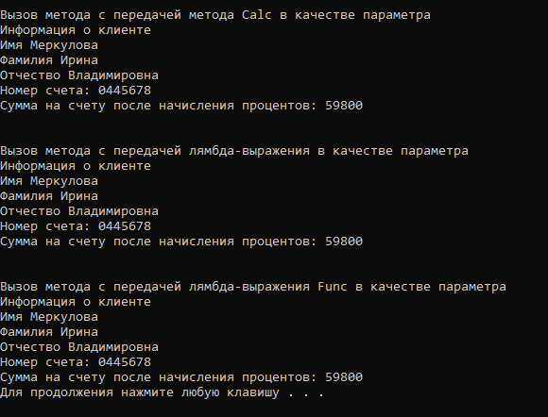

Reflection.cs

